**Strój casualowy męski – jak stworzyć modną stylizację**

**Czy to do pracy, czy na wyjście ze znajomymi, stylizacje casual cieszą się ostatnimi czasy dużą popularnością. Nie powinno nas to dziwić, w końcu nadaje to modelowi bardzo estetyczny i nowoczesny wygląd, a w dodatku jest również bardzo wygodny i praktyczny. Jak stworzyć modny strój casualowy męski? Na to pytanie postaramy się odpowiedzieć w poniższym artykule.**

**Strój casualowy męski – jak go stworzyć?**

Stworzenie casualowego look'u nie jest trudnym zadaniem. Wystarczą Ci do tego koszula, jeansy, lub inne wygodne spodnie, marynarka, oraz wygodne buty. Akurat w przypadku obuwia mamy dużą dowolność, bo mogą to być tak trampki, buty sportowe, jak i bardziej eleganckie półbuty. Taki [strój casualowy męsk](https://www.visciolafashion.com/casual-look-dla-niego-5-elementow-stylizacji,b84.html)i jest bardzo wygodny, a mimo to nadaje jego właścicielowi profesjonalny wygląd. Czas więc wyrzucić sztywne, niewygodne garnitury. Nowoczesny mężczyzna stawia dziś na wygodę, jaką daje styl casual.

**Dodatki do stroju casualowego męskiego**

**Strój casualowy męski** warto również dopełnić stylowymi dodatkami. Dobrze się tu sprawdzi skórzany pasek, okulary przeciwsłoneczne, czy też zegarek. Tutaj znowu, postaw na wygodę i praktyczność. Zaopatrz się w porządne, uniwersalne dodatki, które dopasujesz do każdej stylizacji i które służyć Ci będą przez dłuższy czas.

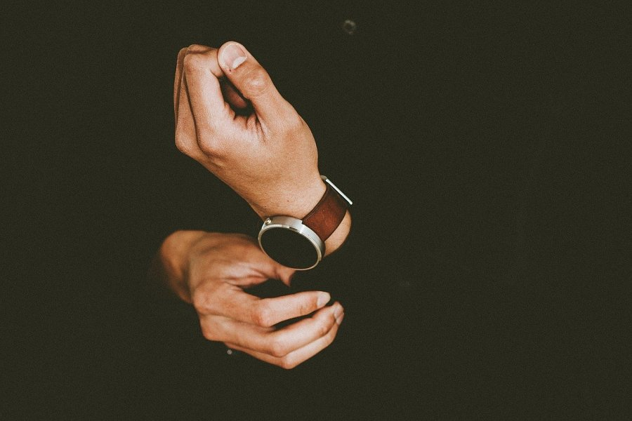

**Minimalizm górą!**

Sklepy odzieżowe kuszą nas kolorowymi i pstrokatymi wzorami. Jednak pamiętaj, że warto stworzyć w swojej szafie bazę, którą dopasujesz do wszystkiego. Do *stroju casualowego męskiego* warto więc kupić białą koszulę, jeansy o prostym kroju, oraz granatową marynarkę. Minimalistyczne dodatki zawsze są w modzie. Dopiero później możesz dodawać do nich inne kolory i wzory.